Evaluasi Model Algoritma Naïve Bayes pada Analisis Sentimen Masyarakat terhadap

Adaptasi Kebiasaan Baru (AKB)

Siti yuliyanti¹, siti sholihah²
¹²Program Studi Sistem Informasi STMIK BANDUNG
Email : sitiyuliyanti@stmik-bandung.ac.id

Received XX Juli 2021 | Revised XX Juli 2021 | Accepted Juli 20121

Abstrak
Setiap kata yang dicuitkan oleh warga twitter memiliki makna dan emosi yang terkandung. Makna tersebut bisa dipahami melalui proses Analisa Sentimen. Proses ini menentukan emosi warga twitter terhadap suatu permasalahan, Proses penggalian makna dalam suatu opini adalah Data Mining. Pada penelitian ini akan dibahas tentang pemanfaatan teknologi Artificial Intelligence sebagai proses Data Mining. Pada Data Mining memiliki fungsi sebagai klasifikasi dan prediksi, dimana model ini menggambarkan dan membedakan kelas atau konsep untuk prediksi. Metode klasifikasi yang digunakan pada penelitian ini adalah klasifikasi Naïve Bayes Classifier (NBC). Serta menggunakan platform javascipt yaitu Node.js sebagai stack pemrograman. Hasil penelitian ini masuk ke dalam analisis pada suatu kalimat atau komentar. Data tersebut akan diproses menggunakan text crawling, kemudian dilanjutkan dengan mengklasifikasikan kalimat pada tig akelas yaitu positif, negative dan netral.
Kata kunci: Analisis Sentimen, adaptasi kebiasaan baru, Twitter Crawling, Naïve Bayes, klasifikasi, emosi

Abstract
Every word tweeted by Twitter members has a meaning and emotion. This meaning can be understood through the Sentiment Analysis process. This process determines the emotions of Twitter citizens about a problem. The process of extracting meaning in an opinion is Data Mining. This research will discuss the use of Artificial Intelligence technology as a data mining process. Data Mining has a function as a classification and prediction, where this model describes and distinguishes classes or concepts for prediction. The classification method used in this study is the Naïve Bayes Classifier (NBC) classification. As well as using the javascipt platform, namely Node.js as the programming stack. The results of this study are included in the analysis in a sentence or comment. The data will be processed using text crawling, then continued by classifying the sentence into three classes, namely positive, negative and netral
Keywords: Sentiment Analysis, new normal, Twitter Crawling, Naïve Bayes, Clasification, emotion

1. PENDAHULUAN

Analisa Sentimen adalah bagian dari Natural Language Processing (NLP) dan Machine Learning. Tidak misalnya bahasa pemrograman, sebuah teks atau cuitan twitter acapkali ambigu dan tidak bisa dipahami oleh personal komputer , oleh karena itu dibutuhkan teknologi untuk memperoleh makna atau nilai yang terkandung dalam sebuah kalimat sehingga bisa ditindaklanjuti. Natural Language Processing (NLP) merupakan cabang dari Artificial Intelligence (AI) yang menaruh kemampuan kepada personal komputer untuk menafsirkan, memperoleh makna & memanipulasi bahasa manusia.
Data Set yang diterima dari Twitter tidak memiliki interferensi dan berisi banyak kesalahan (noise). Oleh karena itu, data set perlu diubah menjadi format yang dapat dimengerti algoritma Natural Language Processing (NLP) dengan cara pengklasifikasian teks (text classification). Dari berbagai jenis teknik klasifikasi, Naive Bayes Classifier (NBC) adalah yang paling sering digunakan karena algoritma ini sangat cocok untuk short dan text. Algoritma Naïve Bayes Classifier (NBC) menghitung probabilitas eksplisit untuk hipotesis dan kuat untuk kebisingan (noise) dalam input data. Dalam klasifikasi statistik, pengklasifikasi Bayes meminimalkan kemungkinan kesalahan klasifikasi (Larose, 2014).
Performa algoritma klasifikasi dapat ditingkatkan dengan proses feature selection. Feature Selection ini dapat menghilangkan beberapa atribut yang tidak relevan terhadap kelas label sehingga dapat meningkatkan akurasi klasifikasi secara signifikan. Feature Selection yang digunakan dalam penelitian ini adalah Term Frequency-Inverse Document Frequency (TF-IDF), algoritma ini diimplementasikan untuk menentukan seberapa penting sebuah kata untuk dokumen relatif terhadap corpus.
Tujuan pada penelitian ini adalah melakukan klasifikasi sentimen pengguna twitter terhadap Adaptasi Kebiasaan Baru di masa pandemi Covid-19 dengan algoritma Naive Bayes serta memperoleh seberapa akurat algoritma klasifikasi Naïve Bayes yang digunakan sebagai teknik pengklasifikasian pada data besar dalam twitter.
Adapun ruang lingkup penelitian yang dibuat adalah sebagai berikut :
1. Topik yang diangkat untuk dijadikan bahan analisis adalah tweet yang mengandung pembahasan tentang “COVID-19”, “PSBB”, “Adaptasi Kebiasaan Baru”, “New Normal”
2. API twitter yang digunakan pada penelitian ini adalah API Standard v1.1 dengan tingkat akses hingga 400 kata kunci, dengan batasan 15 permintaan per detik untuk setiap pengguna, semua jendela permintaan dibatasi per 15 menit
3. Penelitian ini hanya mengambil data set berdasarkan tweet dari region Indonesia dan berbahasa Indonesia
4. Data sentimen hanya diklasifikasikan ke dalam kelas positif, negatif dan netral
5. Data set tidak akan diikutsertakan apabila mengandung kata singkatan, bahasa daerah dan bahasa slang

2. landasan teori

2.1. Data Mining
Data mining adalah proses menemukan sesuatu yang bermakna oleh suatu korelasi baru, pola dan juga tren yang terdapat dengan cara memilah-milah data yang berukuran besar, dimana data tersebut disimpan dalam repository, menggunakan teknologi sosialisasi pola serta statistik dan teknik matematika (Larose, 2014). Data Mining adalah proses yang memperkerjakan satu atau lebih teknik pembelajaran komputer (machine learning) untuk menganalisis dan mengekstrasi pengetahuan (knowledge) secara otomatis (Sukmana & Salsabilla, 2018).

Dari segi industri, data mining didefinisikan sebagai proses menemukan pola-pola dalam data. Pola yang ditemukan harus penuh arti dan pola tersebut memberikan keuntungan, biasanya keuntungan secara ekonomi. Data yang dibutuhkan dalam jumlah besar kedua hal tersebut harus dapat dimengerti dan berguna bagi pemilik data.
Pada umumnya data mining sering disebut dengan istilah Knowledge Discovery from Data (KDD), meskipun demikian secara khusus data mining hanyalah suatu langkah penting dalam urutan proses knowledge discovery.
Text Mining adalah salah satu bidang khusus dari data mining. Text Mining sebagai suatu proses (case folding, tokenizing, filtering, dan stemming) menggali informasi di mana seorang user berinteraksi dengan sekumpulan dokumen menggunakan tools analisis yang
merupakan komponen-komponen dalam data mining (Yuliyanti & Rizky, 2020).

2.2. Analisa Sentimen
Sentiment adalah informasi tekstual yang berada di dalam web dan berisi tentang fakta dan opini. Sentiment merupakan pernyataan subjektif yang mencerminkan persepsi seseorang terhadap suatu peristiwa. Penelitian lain menyatakan sentiment analysis adalah studi komputasi yang berhubungan dengan pendapat dan berorientasi dengan pengolahan bahasa alami (Kumar & Sebastian, 2012). Analisis sentimen tweet digunakan untuk mengetahui apakah tweet terdiri dari positif, negatif atau sentimen netral (Yuliyanti, Djatna, & Sukoco, 2017). Analisis sentimen (sentiment analysis) atau biasa disebut juga opinion mining bertujuan untuk menganalisis, memahami, mengolah, dan mengestrak data tekstual yang berupa opini terhadap entitas seperti organisasi dan topik tertentu agar mendapatkan suatu informasi (Liu, 2012). Secara umum sentiment analysis ini dibagi menjadi 2 kategori umum (Clayton, 2011) yaitu :
1. Coarse-grained sentiment analysis – kategori ini melakukan proses analisis pada level dokumen. Akan tetapi, ada juga yang menjadikan nilai orientasi ini bersifat kontinu atau tidak diskrit.
2. Fined-grained sentiment analysis - kategori ini yang sedang populer sekarang. Obyek yang ingin diklasifikasi bukan berada pada level dokumen melainkan sebuah kalimat pada suatu dokumen. Sebagai contoh :
Adaptasi kebiasaan baru menuju kampung sehat yang terbebas dari Covid-19 (positif).

2.3. Document Preprocessing
Pada umumnya data set yang digunakan untuk klasifikasi analisa sentimen berupa dokumen mentah (raw document). Dokumen mentah ini mengandung bagian-bagian yang tidak berarti bagi proses klasifikasi Analisa sentimen, misalnya stopword (kata penghubung) dalam Bahasa Indonesia. Agar dokumen mentah tersebut dapat diubah menjadi suatu representasi/dokumen dengan format yang sesuai untuk algortima learning yang digunakan dalam proses klasifikasi dari suatu opini, maka perlu dilakukan proses pengolahan data set agar siap digunakan sebagai inputan pada tahap document preprocessing).

2.4. TF-IDF (Term Frequency-Inverse Document Frequency)
Pembobotan kata adalah proses pemberian bobot untuk setiap kata yang terdapat dalam sebuah dokumen. Dalam pencarian informasi peringkat berdasarkan frekuensi kata,
salah satu metode yang paling populer adalah metode TFIDF (Term Frequency – Inversed Document Frequency) (Gunawan, Pratiwi, & Pratama, 2018). Term Frequency Inverse Document Frequency (TF-IDF) (TF-IDF) adalah pembobotan yang dilakukan sesudah ekstrasi artikel berita. Proses metode TF-IDF adalah menghitung bobot dengan cara integrasi antara term frequency (tf) dan inverse document frequency (idf). Penentuan kelas yang cocok bagi suatu sampel dilakukan dengan cara membandingkan nilai Posterior masing-masing kelas, dan mengambil kelas dengan nilai Posterior yang tinggi. Secara rumus dapat diterangkan sebagai berikut.

$C_{NB}= {argmax}_{cϵC} P\left(c\right)\prod_{i=l}^{n}{P(f_{i}|c)}$ (1)

2.5. Algorirma Naïve Bayes
Pengklasifikasian menggunakan naïve bayes dibagi kedalam 2 proses, yaitu proses training dan testing. Proses training digunakan untuk menghasilkan model analisis sentimen yang nantinya akan digunakan sebagai acuan untuk mengklasifikasikan sentiment
dengan data testing atau data mentah yang baru (Rahayu & Zharfan, 2015). Naive Bayes merupakan sebuah pengklasifikasian probalistik sederhana yang menghitung sekumpulan probabilitas dengan menjumlahkan frekuensi dan kombinasi nilai dari dataset yang diberikan. Algoritma menggunakan teorema bayes dan mengansumsikan semua atribut independen atau tidak saling ketergantungan yang diberikan oleh nilai pada variabel kelas. Naive Bayes juga didefinisikan sebagai pengklasifikasian dengan metode probabilitas dan statistik yang dikemukakan oleh ilmuan inggris bernama Thomas Bayes, yaitu memprediksi peluang di masa depan berdasarkan pengalaman di masa sebelumnya (Saleh, 2015). Persamaan Naïve Bayes adalah :
$P\left(C | F1….Fn\right)= \frac{P\left(C\right) P \left(F_{1… }F_{n } \right| C)}{P(F_{1… }F_{n })}$ (2)

2.6. Confusion Matrix
Confusion Matrix merupakan metode untuk menghitung tingkat akurasi, dengan menghitung jumlah prediksi benar dan salah dari sebuah metode klasifikasi berbanding dengan data sesungguhnya atau prediksi target. Evaluasi model dilakukan untuk mengetahui kinerja model. Confusion Matrix yang biasa digunakan untuk perhitungan akurasi, recall, precision, dan error rate (Arini, Wardhani, & Octaviano, 2020). Evaluasi model dilakukan dengan cara melihat tingkat akurasi metode melalui confusion matrix dan tabel akurasi serta presisi untuk tiap model. Setelah data test diujikan terhadap data training, maka akan menghasilkan daftar kelas-kelas dari data test, sebut sata prediksi kelas. Kemudian prediksi kelas dibandingkan dengan kelas yang sebenarnya dari data test yang disembunyikan sebelumnya. Sehingga dapat dilihat dan dihitung nilai accuration, precision, recall, dan f1- score (Imron, 2018). Terdapat beberapa parameter pengujian berdasarkan perbandingan nilai prediksi dan nilai actual yaitu :
1. Accuracy adalah metode pengujian berdasarkan tingkat kedekatan antara nilai prediksi dengan nilai actual.
𝐴𝑐𝑐𝑢𝑟𝑎𝑐𝑦 = $\frac{Nbenar}{N}x 100\%$ (3)
2. Precision merupakan metode pengujian dengan melakukan perbandingan jumlah informasi relevan yang diperoleh sistem dengan jumlah seluruh informasi yang terambil oleh sistem baik yang relevan maupun tidak.
$Precision= \frac{TP}{TP+FP}$ (4)
3. Recall merupakan metode pengujian yang membandingkan jumlah informasi relevan yang diperoleh sistem dengan jumlah seluruh informasi relevan yang ada dalam label informasi.
$Recall= \frac{TP}{TP+FN}$ (5)

3. metodologi penelitian

3.1. Analisis Proses Sistem
Pada Gambar 1 merupakan alur sistem pada penelitian ini, alur ini bisa menjadi acuan untuk memahami gambaran umum pada penelitian ini. Pada diagram tersebut dijelaskan alur dari testing dan training, Alur tersebut juga menggambarkan proses yang dilalui kedua sisi. Analisis proses sistem analisis sentimen dibagi menjadi dua
bagian yaitu koleksi data latih dan koleksi data uji, sebelum dapat dilakukan klasifikasi sentiment.
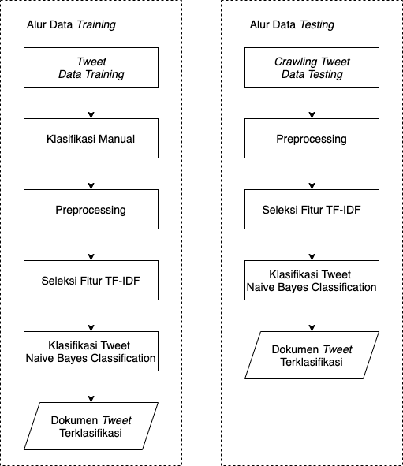
Gambar 1. Analisis Proses Sistem
1. Dataset dari hasil crawling dengan Twitter ini akan dibagi menjadi dua yaitu data training dan data testing
2. Hasil dari crawling data training akan dikumpulkan pada excel dan dilakukan klasifikasi secara manual terlebih dahulu dengan memberikan label positif, negatif atau netral pada setiap tweet
3. Selain mengumpulkan data training secara masal, dapat pula dilakukan proses input data training berupa single tweet pada form training data dalam sistem. Data training ini akan disimpan ke dalam dataset json yang nantinya akan dipanggil kembali (recall) oleh sistem
4. Data testing yang diperoleh dari proses crawling ini akan disimpat di dalam dataset json yang nantinya akan diolah ke dalam sistem untuk menghasilkan output otomatis berupa kelas sentiment

3.1. Analisis Algoritma
Kebenaran analisis algoritma merupakan sebuah algoritma dikatakan telah benar jika algoritma tersebut dapat memberikan keluaran yang benar jika menerima masukan sesuai dengan definisi algoritma tersebut, dan algoritma tersebut terbukti akan selalu dapat diterminasi (berakhir) (Sim, 2013). Pada pengklasifikasian menggunakan Naïve Bayes dibagi kedalam 2 proses yaitu proses training dan proses testing.
Tabel 1. Contoh Data Training
Kode | Sebelum Pra-Proses | Setelah Pra-Proses | Klasifikasi Manual
D1 | @PT_Transjakarta : Selamat Pagi, selamat beraktivitas. Adaptasi Kebiasaan Baru menjadi rutinitas keseharian dengan menjaga protokol kesehatan dimulai dari diri sendiri untuk dapat saling melindungi satu sama lain dari ancaman Covid-19. | selamat selamat aktivitas. adaptasi rutin jaga protokol sehat lindung ancam covid | Positif
D2 | @tia_alzahira : Ketika ditanya lelah nggak sih sama pandemi yang nggak terasa udah setahun berlalu? | lelah pandemi  lelah kondisi pulih  wajib disiplin protokol jaga sayang | Negatif
D3 | @Cahyailahi6: Pemerintah Indonesia telah menerima 83,9 juta dosis vaksin covid-19 | vaksin covid | Netral
D4 | @Dien_Drew1: Iya lagi naik”lagi nih kak .gmn ya dilarang mudik mngkn taun lalu gak mudik .sdh lelah mereka kak dgn aturan”yg gak jelas gini | larang mudik mudik lelah aturan | ?

Langkah-langkah pada proses testing kurang lebih sama dengan alur proses training, yaitu:

Proses 1 : Dilakukan pengujian dengan memberikan data uji ke dalam model yang telah dibentuk pada tahapan training. Contoh perhitungan pada proses 2 menggunakan D4.

Proses 2: Setelah proses seleksi data testing akan dihitung nilai probabilitas masing-masing kata di data testing dengan menggunakan hasil probabilitas term yang didapatkan pada data training. Perhitungan probabilitas dilakukan dengan persamaan 1.

Probabilitas Data Testing (Positif) berdasarkan tabel 1

$$p("larang"|"pos")=(\frac{0+1}{33+46})=0,012 \\ p("mudik"|"pos")=(\frac{0+1}{33+46})=0,012 \\ p("lelah"|"pos")=(\frac{0+1}{33+46})=0,012$$
Probabilitas Data Testing (Negatif) berdasarkan tabel 1

$$p("larang"|"neg")=(\frac{-0,4575749+1}{19+46})=0,0147$$
$$p("mudik"|"neg")=(\frac{-0,4575749+1}{19+46})=0,035$$
$$p("lelah"|"neg")=(\frac{0+1}{19+46})=0,0154$$

Probabilitas Data Testing (Netral) berdasarkan tabel 1

$$p("larang"|"net")=(\frac{-0,4575749+1}{23+46})=0,0145$$
$$p("mudik"|"net")=(\frac{-0,4575749+1}{23+46})=0,0145$$
$$p("lelah"|"net")=(\frac{0+1}{23+46})=0,0334$$

Proses 3: Menghitung probabilitas kategori menggunakan persamaan 2

P(testing|pos) = p(pos) x p(larang|pos) x p(mudik|pos) x p(lelah|pos)
p(testing|pos) = 0,33 x 0,0147 x 0,034 x 0,0154 = 2,53998E-06
P(testing|neg) = p(neg) x p(larang|neg) x p(mudik|neg) x p(lelah|neg)
p(testing|neg) = 0,44 x 0,0147 x 0,035 x 0,0154 = 3,48625E-06
P(testing|net) = p(net) x p(larang|net) x p(mudik|net) x p(lelah|net)
p(testing|net) = 0,22 x 0,0145 x 0,0145 x 0,0334 = 1,54492E-06

Nilai probabilitas tertinggi adalah pada kategori negative dengan nilai sebesar 3,48625E-06, sehingga D4 dapat dikategorikan kedalam kelas Negatif.

4. hasil dan pembahasan

4.1. Analisis Algoritma
Web sistem ini bersifat dinamis yang memuat informasi tweet, score, klasifikasi sentimen yang dilengkapi summary berupa grafik. Berikut ini adalah tampilan antarmuka Web Twitter Sentiment Analysis.
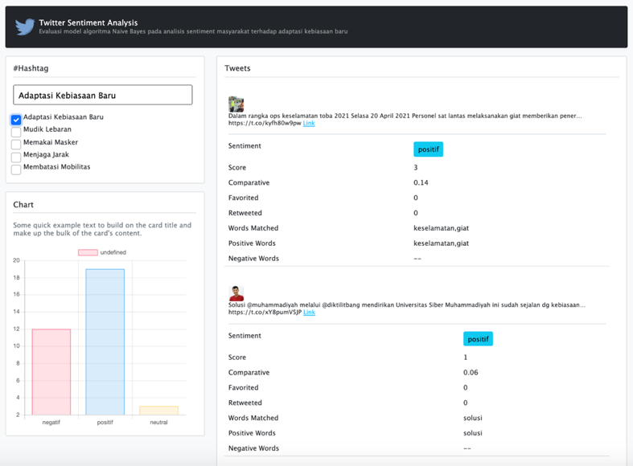
Gambar 2. Tampilan Antarmuka
Pengguna dapat melakukan proses pemilihan #hashtag atau topik yang ingin dilakukan analisa tweet nya. Tweet akan berubah setelah topik di pilih. Setelah pengguna memilih topik atau hashtag yang ingin dianalisa, Data tweet dari twitter akan termuat pada tab Tweets.
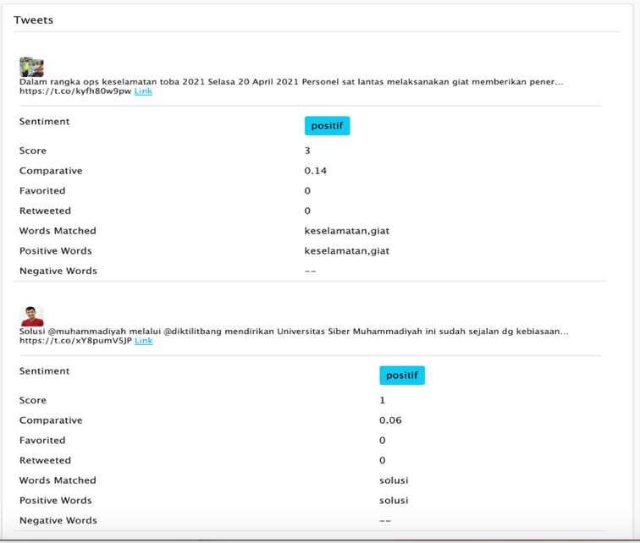
Gambar 3. Tab Tweets

4.2. Pengujian Confusion Matrix
Pengujian dilakukan dengan menggunakan 70 data berlabel. Parameter yang dihitung dalam pengujian ini yaitu accuration, precision, recall. Ketiga parameter tersebut dihitung dengan menggunakan metode Confusion Matrix. Metode ini umumnya digunakan untuk melakukan perhitungan keakurasian pada data mining. Hasil pengujian akurasi klasifikasi tweets dengan menggunakan 20 data training dan 50 data uji.

Tabel 2. Pengujian dengan confusion matrix
 |  | Actual Class
Predicted Class |  | Positif | Negatif | Netral
Predicted Class | Positif | 8 | 2 | 1
Predicted Class | Negatif | 1 | 15 | 4
 | Netral | 0 | 4 | 15
Total Kelas |  | 9 | 21 | 20

Tabel 3. Hasil Pengujian dengan confussion matrix
Class | N(truth) | N(classified) | Precision | Recall
Positif | 9 | 11 | 72,727% | 88,88%
Negatif | 21 | 20 | 75% | 71,4%
Netral | 20 | 19 | 78,947% | 75%

Berdasarkan pengujian akurasi, didapatkan hasil akurasi klasifikasi tweets dari sistem analisis sentimen dengan menggunakan naïve bayes classifier sebesar 76% dengan accuracy positif sebesar 72,727%, accuracy negatif sebesar 75% dan accuracy netral sebesar 78,947%.

5. KESIMPULAN
Kesimpulan yang diperoleh dari pengujian akurasi ini adalah bahwa naïve bayes classifier dapat digunakan sebagai metode yang mudah diimplementasikan untuk pengklasifikasian pada analisis sentimen dengan tingkat akurasinya yang cukup besar. Pengaruh akurasi dalam metode Naïve Bayes masih bergantung kepada dataset yang digunakan. Pada dataset yang digunakan untuk training masih belum terlalu bervariasi, namun sudah menunjukkan hasil pembelajaran yang bagus untuk 50 data uji dengan 20 data training yang diinputkan.

DAFTAR rujukan
Arini, Wardhani, L. K., & Octaviano, D. (2020). Perbandingan Seleksi Fitur Term Frequency & Tri-Gram Character menggunakan Algoritma Naïve Bayes Classifier pada Tweet Hashtag #2019gantipresiden. KILAT, 103 - 114.
Gunawan, B., Pratiwi, H. S., & Pratama, E. E. (2018). Sistem Analisis Sentimen pada Ulasan Produk menggunakan Naive Bayes. Jurnal Edukasi dan Penelitian Informatika, 113-118.
Imron, A. (2018). Analisis Sentimen terhadap Tempat Wisata di Kabupaten Rembang menggunakan Metode Naive Bayes Classifier. Yogyakarta: Universitas islam Indonesia.
Larose, D. T. (2014). Discovering Knowledge in Data: An Introduction to Data Mining. John Willey & Sons, Inc.
Liu, B. (2012). Sentiment Analysis and Opinion Mining. Chicago: Morgan & Claypool Publisher Retrieved from. Retrieved from Chicago:.
Rahayu, M. I., & Zharfan, F. T. (2015). Analisis Sentimen Laporan Perkembangan Anak Didik Taman Kanak. Jurnal Teknologi Informasi dan Komunikasi, 30-36.
Saleh, A. (2015, Desember 23). Klasifikasi Gejala Depresi Pada Manusia dengan Metode Naïve Bayes menggunakan Java. Retrieved from Digital Library STMIK AKAKOM: http://eprints.akakom.ac.id/id/eprint/452
Sim, A. X. (2013, July 01). Pengenalan Desain dan Analisis Algoritma. Retrieved from www.dev.bertzzie.com: http://dev.bertzzie.com/knowledge/analisis-algoritma/PengenalanDesaindanAnalisisAlgoritma.html#algoritma-yang-baik
Sukmana, R. N., & Salsabilla, Z. S. (2018). Filter Bahasa Kasar menggunakan Algoritma Naïve Bayes. Jurnal Teknologi Informasi dan Komunikasi, 1-5.
Yuliyanti, S., & Rizky. (2020). Implementasi Algoritma Rabin Karp untuk Mendeteksi Kemiripan Dokumen STMIK Bandung. Bangkit Indonesia, 1 -6.
Yuliyanti, S., Djatna, T., & Sukoco, H. (2017). Sentiment Mining of Community Development Program Evaluation Based on Social Media. TELKOMNIKA, 1858 - 1864.

